
KURIKULUM MERDEKA
MODUL AJAR
Nama Sekolah : __________________________________
Nama Penyusun : __________________________________
N I K : __________________________________
Mata pelajaran : Bahasa Indonesia
Fase - Kelas : D - IX (Sembilan)

MODUL AJARKURIKULUM MERDEKA
BAB VI: MERENCANAKAN MASA DEPAN

INFORMASI UMUM

A. IDENTITAS UMUM MODUL
Nama Penyusun : .....................................................................................
Satuan Pendidikan : SMP/MTs
Kelas / Fase : IX (Sembilan) / D
Mata Pelajaran : Bahasa Indonesia
Prediksi Alokasi Waktu : 5 x 6 Pertemuan (30 x 40 Menit)
Tahun Penyusunan : 20..... / 20.....

B. KOMPETENSI AWAL
Capaian Pembelajaran Fase D
Pada akhir fase D, peserta didik memiliki kemampuan berbahasa untuk berkomunikasi dan bernalar sesuai dengan tujuan, konteks sosial, dan akademis. Peserta didik mampu memahami, mengolah, dan menginterpretasi informasi paparan tentang topik yang beragam dan karya sastra. Peserta didik mampu berpartisipasi aktif dalam diskusi, mempresentasikan, dan menanggapi informasi nonfiksi dan fiksi yang dipaparkan; Peserta didik menulis berbagai teks untuk menyampaikan pengamatan dan pengalamannya dengan lebih terstruktur, dan menuliskan tanggapannya terhadap paparan dan bacaan menggunakan pengalaman dan pengetahuannya. Peserta didik mengembangkan kompetensi diri melalui pajanan berbagai teks untuk penguatan karakter.
Capaian Pembelajaran berdasarkan elemen.
Elemen | Capaian Pembelajaran
Menyimak | Peserta didik mampu menganalisis dan memaknai informasi berupa gagasan, pikiran, perasaan, pandangan, arahan atau pesan yang tepat dari berbagai jenis teks (nonfiksi dan fiksi) audiovisual dan aural dalam bentuk monolog, dialog, dan gelar wicara. Peserta didik mampu mengeksplorasi dan mengevaluasi berbagai informasi dari topik aktual yang didengar.
Membaca dan Memirsa | Peserta didik memahami informasi berupa gagasan, pikiran, pandangan, arahan atau pesan dari berbagai jenis teks misalnya teks deskripsi, narasi, puisi, eksplanasi dan eksposisi dari teks visual dan audiovisual untuk menemukan makna yang tersurat dan tersirat. Peserta didik menginterpretasikan informasi untuk mengungkapkan simpati, kepedulian, empati atau pendapat pro dan kontra dari teks visual dan audiovisual. Peserta didik menggunakan sumber informasi lain untuk menilai akurasi dan kualitas data serta membandingkan informasi pada teks.  Peserta didik mampu mengeksplorasi dan mengevaluasi berbagai topik aktual yang dibaca dan dipirsa.
Berbicara dan Mempresentasikan | Peserta didik mampu menyampaikan gagasan, pikiran, pandangan, arahan atau pesan untuk tujuan pengajuan usul, pemecahan masalah, dan pemberian solusi secara lisan dalam bentuk monolog dan dialog logis, kritis, dan kreatif. Peserta didikmampu menggunakan dan memaknai kosakata baru yang memiliki makna denotatif, konotatif, dan kiasan untuk berbicara dan menyajikan gagasannya. Peserta didik mampu menggunakan ungkapan sesuai dengan norma kesopanan dalam berkomunikasi. Peserta didik mampu berdiskusi secara aktif, kontributif, efektif, dan santun. Peserta didik mampu menuturkan dan menyajikan ungkapan simpati, empati, peduli, perasaan, dan penghargaan dalam bentuk teks informatif dan fiksi melalui teks multimoda. Peserta didik mampu mengungkapkan dan mempresentasikan berbagai topik aktual secara kritis.
Menulis | Peserta didik mampu menulis gagasan, pikiran, pandangan, arahan atau pesan tertulis untuk berbagai tujuan secara logis, kritis, dan kreatif. Peserta didik juga menuliskan hasil penelitian menggunakan metodologi sederhana dengan mengutip sumber rujukan secara etis.  Menyampaikan ungkapan rasa simpati, empati, peduli, dan pendapat pro/kontra secara etis dalam memberikan penghargaan secara tertulis dalam teks multimodal. Peserta didik mampu menggunakan dan mengembangkan kosakata baru yang memiliki makna denotatif, konotatif, dan kiasan untuk menulis. Peserta didik menyampaikan tulisan berdasarkan fakta, pengalaman, dan imajinasi secara indah dan menarik dalam bentuk prosa dan puisi dengan penggunaan kosa kata secara kreatif.

C. PROFIL PELAJAR PANCASILA
Beriman, bertakwa kepada Tuhan yag maha Esa, bergotong royong, bernalar kritis, kreatif, inovatif, mandiri, berkebhinekaan global.

D. SARANA DAN PRASARANA
Media Alat dan Bahan :
1. Sumber Utama
a. Buku Guru dan siswa Bahasa Indonesia untuk SMP/MTs Kelas IXPenerbitPusat PerbukuanBadan Standar, Kurikulum, dan Asesmen PendidikanKementerian Pendidikan, Kebudayaan, Riset, dan Teknologi tahun 2022
2. Sumber Alternatif
a. KBBI
a. Tesaurus
a. Google
a. Guru juga dapat menggunakan alternatif sumber belajara yang terdapat dilingkungan sekitar dan diseuaikan dengan tema yang sedang dibahas.
3. Laptop/Komputer PC, Infokus/Proyektor, Alat Penunjuk, Alat Tulis Sekolah, Kotak Surat, Koleksi gambar bercerita, Buletin Dinding dan Permainan.

E. TARGET PESERTA DIDIK
Pesertadidik reguler/tipikal: umum, tidak ada kesulitan dalam mencerna dan memahami materi ajar.

F. MODEL PEMBELAJARAN
Model pembelajaran tatap muka

G. KATA KUNCI
- RencanaA,rencana B
- Argumentasi
- Jika, apabila,bila, kalau
- Pekerjaanrumah (PR)
- Petapikiran

KOMPONEN INTI

A. TUJUAN KEGIATAN PEMBELAJARAN
Tujuan Pembelajaran Bab V
9.6. Peserta didik berlatih merencanakan masa depan, membuat kesimpulanberdasarkan bacaan, menyampaikan argumentasi dalam diskusi,dan menggunakan kalimat pengandaian dalam diskusi. Peserta didikjuga menemukan pesan teks argumentasi, memerinci argumentasidalam infografik, memanfaatkan peta pikiran dalam menyampaikanargumentasi, serta menyimak dan menemukan pesan lagu.

TujuanPembelajaranTiap Subbab
Pertemuan Ke-1
A. Membuat kesimpulan berdasarkan bacaan
9.6.1. Peserta didikmampumembuatkesimpulanberdasarkanbacaan dengantepat.
Pertemuan Ke-2
B. Menyampaikan argumentasi dalam diskusi
9.6.2. Peserta didikmampumenyampaikanargumentasidalamdiskusi sesuaiketentuan.
Pertemuan Ke-3
C. Menggunakankalimatpengandaiandalam diskusi,menulisrencana dancita-cita
9.6.3.Peserta didikmampumenggunakankalimatpengandaiandan menulisrencana sertacita-cita dengantepat.
Pertemuan Ke-4
D. Menemukanpesan teksargumentasi
9.6.4.Peserta didik mampu menemukan pesan dari bacaan secara tepat
Pertemuan Ke-5
E. Memerinci Argumentasi dalam Infografik
9.6.5.Peserta didikmampumemerinci argumentasi dengan benar.
Pertemuan Ke-6
F. Memanfaatkanpeta pikirandalammenyampaikanargumentasi
9.6.7.Peserta didikmampumembuat petapikiran untukmenyampaikanargumentasisecara tepat.
G. Menyimak danmenemukanpesan lagu
9.6.8.Peserta didikmampumenyimaklagu danmenemukanmaknanyadengan tepat.

B. PEMAHAMAN BERMAKNA
- Kemampuan Peserta didik dalam membuat kesimpulan berdasarkan bacaan;
- Kemampuan Peserta didik dalam menyampaikan argumentasi dalam diskusi;
- Kemampuan Peserta didik dalam menggunakan kalimat pengandaian dalam diskusi;
- Kemampuan Peserta didik dalam menemukan pesan teks argumentasi;
- Kemampuan Peserta didik dalam memerinci argumentasi dalam infografik;
- Kemampuan Peserta didik dalam memanfaatkan peta pikiran dalam menyampaikan argumentasi; dan
- Kemampuan Peserta didik dalam menyimak dan menemukan pesan lagu.

C. PERTANYAAN PEMANTIK
- Apa yang dimaksud dengan “Gantungkan cita-citamu setinggi langit”?
- Apakah setiap orang harus memiliki cita-cita?

D. KEGIATAN PEMBELAJARAN

Bapak dan Ibu Guru, bisa jadi Bab VI merupakan bab terakhir yang Bapakdan Ibu ajarkan tahun ini. Meski begitu, bagi peserta didik, bab ini sekaligusmerupakan pengantar untuk memasuki jenjang pendidikan berikutnya.
Guru dapat menceritakan pengalaman berkesan pada masa SMA danapa yang dilakukan pada masa itu. Pada Buku Siswa ada tiga pertanyaanyang dapat menjadi bahan diskusi pembuka.
Fokus diskusi ada pada pertanyaan ketiga: Bagaimana jika ada rencanayang tidak tercapai? Apa rencana penggantinya?
Pertanyaan ini penting untuk selalu mengajak peserta didik berpikirdengan berbagai alternatif. Ketika membuat rencana, pastikan selalu adarencana cadangan. Ketika rencana utama tidak dapat dilakukan, sudah adarencana pengganti. Kepada peserta didik dapat diperkenalkan istilah yangumum digunakan, yaitu rencana A dan rencana B.
Pertemuan Ke-1 (A.Membuat Kesimpulan Berdasarkan Bacaan)
Kegiatan Pendahuluan
- Guru membuka kegiatan dengan aktifitas rutin kelas, sesuai kesepakatan kelas (menyapa, berdoa, dan mengecekkehadiran).
- Kelas dilanjutkan dengan do’a dipimpin oleh salah seorang siswa.
- Siswa diingatkan untuk selalu mengutamakan sikap disiplin setiap saat dan manfaatnya bagi tercapai cita-cita
- Menyanyikan lagu Garuda Pancasila atau lagu nasional lainnya. Guru memberikan penguatan tentang pentingnya menanamkan semangat Nasionalisme.
- Pembiasaan membaca/ menulis/ mendengarkan/ berbicaraselama 15-20 menit materi non pelajaran seperti tokoh dunia, kesehatan, kebersihan, makanan/minuman sehat ,cerita inspirasi dan motivasi.
- Guru menyampaikan tujuan pembelajaran.

Kegiatan Inti

Tujuan Pembelajaran: Secara mandiri, peserta didik membaca danmemahami isi petikan novel dengan benar.

- Dua teks petikan novel ini berkisah tentang tokoh yang memiliki rencanaA dan B. Melalui kegiatan membaca mandiri, peserta didik melatih kembalikecakapan mendapatkan informasi dari bacaan.
- Guru dapat memberi waktu 5—10 menit bagi peserta didik untukmembaca masing-masing teks secara mandiri dan membahas kosakatayang tidak mereka pahami.
- Setelah satu teks dibaca, ajak peserta didik membahas secara singkatisi teks tersebut. Pastikan peserta didik memahami bahwa tokoh memilikirencana mau masuk SMA, tetapi ternyata rencananya gagal.
- Setelah teks pertama selesai dibahas, ajak peserta didik membahasteks kedua. Lakukan hal yang sama. Bahas tentang pentingnya membuatrencana A dan B.
- Setelah membaca dan memahami kedua teks, mintalah peserta didikmenjawab pertanyaan secara mandiri. Kegiatan menjawab pertanyaansecara mandiri penting dilakukan untuk memupuk rasa percaya diripeserta didik berpendapat secara personal. Walau biasanya peserta didiktetap berdiskusi dengan teman, kemampuan memahami bacaan secaramandiri tetap perlu dilatih secara berkala.
- Peserta didik dapat menjawab pertanyaan dalam buku tulis, sementaraguru berkeliling melakukan obrolan ringan dengan peserta didik tentangbacaan tersebut.
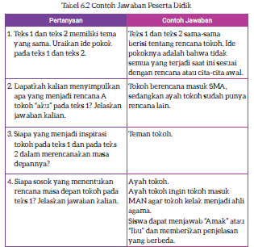
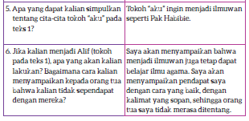
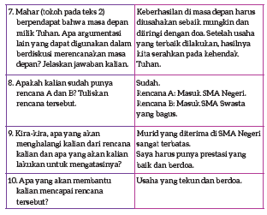

Kegiatan Penutup
- Menyimpulkan pembelajaran bahwa dengan meminta siswa untuk mengungkapkan pendapatnya terkait dengan materi pembelajaran yang telah dilaksanakan.
- Guru Bersama siswa menutup kegiatan dengan doa dan salam.
Pertemuan Ke-2 (B. Menyampaikan Argumentasi dalam Diskusi)
Kegiatan Pendahuluan
- Guru membuka kegiatan dengan aktifitas rutin kelas, sesuai kesepakatan kelas (menyapa, berdoa, dan mengecekkehadiran).
- Kelas dilanjutkan dengan do’a dipimpin oleh salah seorang siswa.
- Siswa diingatkan untuk selalu mengutamakan sikap disiplin setiap saat dan manfaatnya bagi tercapai cita-cita
- Menyanyikan lagu Garuda Pancasila atau lagu nasional lainnya. Guru memberikan penguatan tentang pentingnya menanamkan semangat Nasionalisme.
- Pembiasaan membaca/ menulis/ mendengarkan/ berbicaraselama 15-20 menit materi non pelajaran seperti tokoh dunia, kesehatan, kebersihan, makanan/minuman sehat ,cerita inspirasi dan motivasi.
- Guru menyampaikan tujuan pembelajaran.

Kegiatan Inti

Tujuan Pembelajaran: Dengan mengikuti petunjuk, peserta didik dapatmendiskusikan dua pendapat yang berbeda dengan cara yang benar.

- Kegiatan ini digunakan untuk asesmen formatif. Aspek yang dinilai adalah emampuan memberikan argumentasi atau sanggahan dengan baik dan santun.
- Sebelum dimulai, sampaikan kepada peserta didik bahwa diskusi ini milik semua dan mereka boleh berpendapat secara bebas selama argumentasi disampaikan dengan benar dan santun.
- Pada saat presentasi satu per satu, guru menilai keterampilan peserta didik dalam berargumentasi dan mencatatnya dalam lembar penilaian.
- Tetap kondisikan diskusi berjalan alami agar peserta didik leluasa berargumentasi.
Contoh menyanggah dengan santun:
1. Pendapat Alif sangat menarik. Namun demikian, saya rasa pendapattersebut akan lebih tepat jika dilengkapi dengan rujukan yang lengkap.
2. Saya berterima kasih atas masukan Alif, tetapi saya memiliki informasiyang lain, yaitu ….
Kesimpulan:
Kesimpulan yang diharapkan muncul dalam diskusi adalah bahwamempunyai alternatif itu penting, tetapi poin-poin yang menjadi sanggahanperlu diperhatikan.
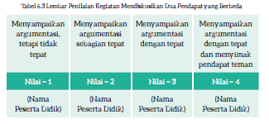

Kegiatan Penutup
- Menyimpulkan pembelajaran bahwa dengan meminta siswa untuk mengungkapkan pendapatnya terkait dengan materi pembelajaran yang telah dilaksanakan.
- Guru Bersama siswa menutup kegiatan dengan doa dan salam.
Pertemuan Ke-3 (C. Menggunakan Kalimat Pengandaian dalam Diskusi)
Kegiatan Pendahuluan
- Guru membuka kegiatan dengan aktifitas rutin kelas, sesuai kesepakatan kelas (menyapa, berdoa, dan mengecekkehadiran).
- Kelas dilanjutkan dengan do’a dipimpin oleh salah seorang siswa.
- Siswa diingatkan untuk selalu mengutamakan sikap disiplin setiap saat dan manfaatnya bagi tercapai cita-cita
- Menyanyikan lagu Garuda Pancasila atau lagu nasional lainnya. Guru memberikan penguatan tentang pentingnya menanamkan semangat Nasionalisme.
- Pembiasaan membaca/ menulis/ mendengarkan/ berbicaraselama 15-20 menit materi non pelajaran seperti tokoh dunia, kesehatan, kebersihan, makanan/minuman sehat ,cerita inspirasi dan motivasi.
- Guru menyampaikan tujuan pembelajaran.

Kegiatan Inti

Tujuan Pembelajaran: Setelah membaca materi, peserta didik dapatmengenali ciri kalimat pengandaian dengan benar.

Pada bagian ini peserta didik membaca dan memahami materi kalimatpengandaian. Peserta didik perlu menguasai penggunaan kalimat ini dalamkomunikasi sehari-hari maupun dalam presentasi dan menulis.
Guru dapat menemani peserta didik membaca penjelasan dan memintapeserta didik membuat contoh kalimat pengandaian, menuliskannya dipapan tulis, kemudian membahasnya bersama-sama.
Kegiatan ini bersifat klasikal, tetapi tetap dapat dibuat menyenangkan.

Tip Pembelajaran: Kegiatan Klasikal pun Bisa Menyenangkan
- Pada kegiatan klasikal, guru menjelaskan materi dan peserta didikmenyimak. Meski demikian, kegiatan klasikal tidak lantas membuatpeserta didik pasif. Partisipasi peserta didik tetap bisa dibuat optimaldengan cara berikut ini.
- Berdirilah di tengah kelas, sesekali berjalanlah ke tengah ataubelakang kelas—tetapi bukan mondar-mandir. Cara ini mengurangikejenuhan peserta didik dan menyegarkan konsentrasi peserta didik.
- Selipkan sapaan di antara penjelasan. “Betul tidak? Bagaimanamenurut kalian? Apakah kalian paham? Coba, tadi Ibu bahas apa?”
Lakukan dengan ramah, bukan untuk menguji.
- Berikan contoh yang menarik. Ketika menjelaskan kalimatpengandaian, misalnya, tanya mereka, “Seumpama kalian dapatbernapas di dalam air, apa yang akan dilakukan ikan-ikan?” atau “Andaikalian jadi presiden, makanan apa yang paling kalian nikmati?”
- Sampaikan penjelasan secara singkat, sebutkan intinya saja,lanjutkan dengan diskusi bersama. Buka peluang bertanya kepadapeserta didik sebanyak mungkin.

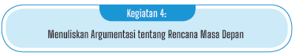
Tujuan Pembelajaran: Setelah membaca materi, peserta didik dapatmenggunakan kalimat pengandaian dengan benar di dalam tulisanargumentasi.

- Kegiatan ini digunakan sebagai asesmen formatif. Peserta didik sudah membaca dan mendapatkan penjelasan tentang kalimat pengandaian.
Tugas mereka setelahnya adalah menulis sesuai petunjuk di Buku Siswa.
- Ada empat hal yang harus dipenuhi dalam tulisan. Masing-masing hal atau kriteria tersebut mendapatkan nilai 1.
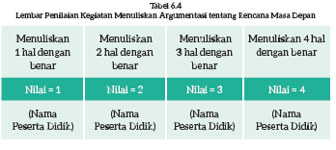

Kegiatan Penutup
- Menyimpulkan pembelajaran bahwa dengan meminta siswa untuk mengungkapkan pendapatnya terkait dengan materi pembelajaran yang telah dilaksanakan.
- Guru Bersama siswa menutup kegiatan dengan doa dan salam.
Pertemuan Ke-4 (D. Menemukan Pesan Teks Argumentasi)
Kegiatan Pendahuluan
- Guru membuka kegiatan dengan aktifitas rutin kelas, sesuai kesepakatan kelas (menyapa, berdoa, dan mengecekkehadiran).
- Kelas dilanjutkan dengan do’a dipimpin oleh salah seorang siswa.
- Siswa diingatkan untuk selalu mengutamakan sikap disiplin setiap saat dan manfaatnya bagi tercapai cita-cita
- Menyanyikan lagu Garuda Pancasila atau lagu nasional lainnya. Guru memberikan penguatan tentang pentingnya menanamkan semangat Nasionalisme.
- Pembiasaan membaca/ menulis/ mendengarkan/ berbicaraselama 15-20 menit materi non pelajaran seperti tokoh dunia, kesehatan, kebersihan, makanan/minuman sehat ,cerita inspirasi dan motivasi.
- Guru menyampaikan tujuan pembelajaran.

Kegiatan Inti
Menemukan Pesan Teks Argumentasi

Tujuan Pembelajaran: Setelah membaca teks, peserta didik dapat menjawabpertanyaan dengan benar.

- Teks “Kerjakan PR untuk Mengejar Cita-cita” berisi pengalaman hidupseorang profesor saat masih muda. Profesor ini menceritakan “PR” yangdia lakukan saat masih mahasiswa. PR yang dimaksud adalah upaya yangdilakukan tanpa jemu dan penuh komitmen untuk mencapai cita-cita.
- Ajak peserta didik membaca teks dengan saksama. Guru dapatmembacakan secara nyaring untuk menguatkan pemahaman peserta didikterhadap tema. Setelah itu, peserta didik dapat membahas pertanyaanbacaan bersama teman. Guru dapat berkeliling sambil melontarkanpertanyaan bacaan secara acak kepada peserta didik.
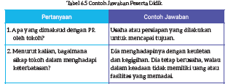
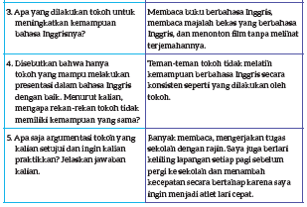


Tujuan Pembelajaran: Setelah mendapatkan informasi pendukung, pesertadidik dapat menulis teks argumentasi dengan benar

- Dalam kegiatan ini peserta didik menuliskan pekerjaan rumah yang harus dilakukan agar peserta didik mencapai cita-citanya kelak. Artinya, peserta didik menyebutkan hal-hal yang wajib dikerjakan secara konsisten mulai hari ini dan mencatatnya ke dalam tabel.
Menghindari Kesalahan Umum: Membatasi Cita-Cita
Mungkin ada peserta didik kelas sembilan yang belum memutuskancita-citanya. Guru dapat mengajak peserta didik melakukan curahgagasan dan meminta pendapat peserta didik lain tentang cita-citayang paling didambakan.
Dalam curah gagasan ini, bisa jadi peserta didik mengungkapkancita-cita yang oleh masyarakat umum dianggap tidak ideal, sebagaimanacita-cita Samson dalam petikan novel “Laskar Pelangi”.
Ketika situasi seperti ini terjadi, guru dapat menggali alasannyatanpa merendahkan cita-cita peserta didik, apalagi melarang pesertadidik memiliki cita-cita seperti itu.
Sebaliknya, guru dapat menguatkan cita-cita peserta didik,misalnya:
“Wah, kamu ingin jadi penjaga kios ayahmu? Hebat. Jika kamumenjadi penjaga kiosnya, kamu harus berpikir dari sekarang kiat yangharus dilakukan agar kios itu ramai dan berkembang menjadi took yang sangat besar.”
Beri peluang untuk peserta didik berpendapat, apresiasi setiap citacitayang disampaikan, beri penguatan atau arahan yang membangun.
Sesederhana apa pun, cita-cita adalah sebuah potensi yang dapatberkembang menjadi besar.

Kegiatan Penutup
- Menyimpulkan pembelajaran bahwa dengan meminta siswa untuk mengungkapkan pendapatnya terkait dengan materi pembelajaran yang telah dilaksanakan.
- Guru Bersama siswa menutup kegiatan dengan doa dan salam.
Pertemuan Ke-5 (E. Memerinci Argumentasi dalam Infografik)
Kegiatan Pendahuluan
- Guru membuka kegiatan dengan aktifitas rutin kelas, sesuai kesepakatan kelas (menyapa, berdoa, dan mengecekkehadiran).
- Kelas dilanjutkan dengan do’a dipimpin oleh salah seorang siswa.
- Siswa diingatkan untuk selalu mengutamakan sikap disiplin setiap saat dan manfaatnya bagi tercapai cita-cita
- Menyanyikan lagu Garuda Pancasila atau lagu nasional lainnya. Guru memberikan penguatan tentang pentingnya menanamkan semangat Nasionalisme.
- Pembiasaan membaca/ menulis/ mendengarkan/ berbicaraselama 15-20 menit materi non pelajaran seperti tokoh dunia, kesehatan, kebersihan, makanan/minuman sehat ,cerita inspirasi dan motivasi.
- Guru menyampaikan tujuan pembelajaran.

Kegiatan Inti
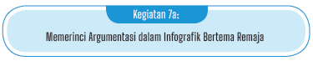
Tujuan Pembelajaran: Setelah mengamati infografik, peserta didik dapatmemerinci argumentasi dengan benar.

Infografik biasanya memuat teks yang terbatas. Karena itu, infografikefektif digunakan untuk memantik dan melatih kemampuan peserta didikmemerinci informasi.
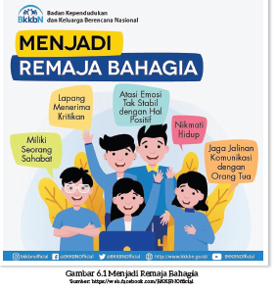
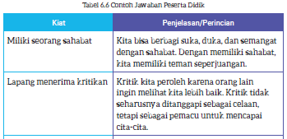
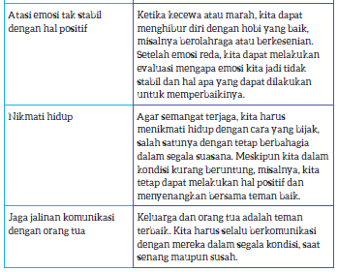

Tujuan Pembelajaran: Dengan memanfaatkan teknologi informasi, pesertadidik dapat membuat presentasi berupa video dengan benar dan kreatif.
Tantangan
Tantangan ini ditujukan untuk peserta didik yang memiliki perangkatmemadai dan akses internet yang baik. Membuat presentasi dalambentuk video akan menggugah kreativitas peserta didik karena semuakecakapan berbahasa (menyimak, membaca, berbicara, menulis)terangkum dalam satu wadah.
Libatkan orang tua, guru lain, dan komunitas belajar lain untukmenyebarkan video karya peserta didik melalui media sosial.
Tanggapan yang diperoleh dari pemirsa akan menjadi umpan baliksekaligus apresiasi bagi peserta didik.

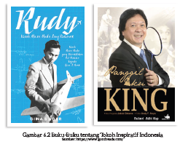
Buku yang disarankan untuk peserta didik adalah yang memuat perjalanantokoh mencapai cita-cita. Buku inspiratif lain juga dapat menjadi pilihan,selama berisi tokoh yang memberikan motivasi tentang keberhasilan.
Peserta didik bisa mendapatkan buku ini melalui taman bacaan,perpustakaan sekolah, atau perpustakaan digital.
Aplikasi Google Books juga dapat digunakan.
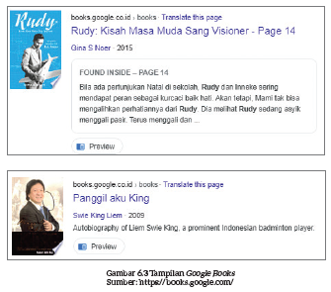
Jika buku-buku tersebut tidak dapat diperoleh, buku-buku atau artikellain yang berkaitan dengan cita-cita dapat menjadi bahan bacaan alternatif.

INSPIRASI KEGIATAN: BERTUKAR PENGALAMAN BERSAMA BUKU
- Jika peserta didik dapat mengakses buku yang berbeda-beda, mintamereka melakukan presentasi untuk menceritakan pengalamannyamembaca buku yang ditugaskan.
- Fokus presentasi bukan sekadar pada isi buku, tetapi juga menggalipengalaman dan perasaan peserta didik saat membaca buku.
- Hal ini penting dilakukan agar peserta didik memiliki ikatanemosional pada buku yang dibacanya. Jika dilakukan secara konsisten,peserta didik akan menemukan buku sebagai sumber inspirasi dalamberbagai kegiatan dan cita-cita.

Kegiatan Penutup
- Menyimpulkan pembelajaran bahwa dengan meminta siswa untuk mengungkapkan pendapatnya terkait dengan materi pembelajaran yang telah dilaksanakan.
- Guru Bersama siswa menutup kegiatan dengan doa dan salam.
Pertemuan Ke-6 (F. Memanfaatkan Peta Pikiran dalam Menyampaikan Argumentasi dan G. Menyimak dan Menemukan Pesan Lagu)
Kegiatan Pendahuluan
- Guru membuka kegiatan dengan aktifitas rutin kelas, sesuai kesepakatan kelas (menyapa, berdoa, dan mengecekkehadiran).
- Kelas dilanjutkan dengan do’a dipimpin oleh salah seorang siswa.
- Siswa diingatkan untuk selalu mengutamakan sikap disiplin setiap saat dan manfaatnya bagi tercapai cita-cita
- Menyanyikan lagu Garuda Pancasila atau lagu nasional lainnya. Guru memberikan penguatan tentang pentingnya menanamkan semangat Nasionalisme.
- Pembiasaan membaca/ menulis/ mendengarkan/ berbicaraselama 15-20 menit materi non pelajaran seperti tokoh dunia, kesehatan, kebersihan, makanan/minuman sehat ,cerita inspirasi dan motivasi.
- Guru menyampaikan tujuan pembelajaran.

Kegiatan Inti
F. Memanfaatkan Peta Pikiran dalam Menyampaikan Argumentasi

Tujuan Pembelajaran: Secara berkelompok, peserta didik dapat memahamiproses pembuatan peta pikiran dengan benar..

- Kegiatan membuat peta pikiran telah dilakukan peserta didik sejak duduk di sekolah dasar. Pada kelas sembilan, peserta didik mengeksplorasi prinsip dasar dan struktur dasar peta pikiran. Dengan memahami konsep dan struktur peta pikiran, peserta didik dapat menjadikannya alat bantu belajar yang berdaya guna. Peta pikiran juga memiliki kekuatan visual yang mendukung minat peserta didik untuk menuangkan gagasan.
- Setelah menelaah penjelasan di Buku Siswa, tugas peserta didik adalah membuat peta pikiran masing-masing.
- Contoh dan langkah membuat peta pikiran telah dibahas secara terperinci di Buku Siswa. Guru dapat mendorong peserta didik untuk membuat bentuk yang kreatif dengan menggunakan berbagai bahan atau membuat peta pikiran secara digital.

Tujuan Pembelajaran: Setelah memahami proses pembuatan peta pikiran,peserta didik dapat membuat peta pikiran dengan benar dan kreatif.

Tip Pembelajaran: Bebaskan Peserta Didik Berkreasi
a. Kegiatan membuat peta pikiran dapat dilakukan di rumah maupunsekolah dengan memperhitungkan waktu yang tersedia.
b. Dalam Buku Siswa ada beberapa inspirasi atau contoh peta pikiran,tetapi peserta didik dapat membuat sesuai minat sendiri.
c. Dorong peserta didik untuk menciptakan berbagai gaya,menggunakan berbagai bahan dan alat warna, termasuk aplikasidigital pembuat peta pikiran.

G. Menyimak dan Menemukan Pesan Lagu
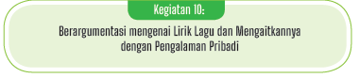
Tujuan Pembelajaran: Setelah menyimak lagu, peserta didik dapatberargumentasi tentang lirik lagu dan mengaitkannya dengan pengalamanpribadi dengan benar.

- Inilah kegiatan penutup pembelajaran Bahasa Indonesia di kelas sembilan.Menyimak dan menyanyikan lagu bersama akan memberikan kesan yangmenyenangkan bagi peserta didik.
- Guru dapat memutarkan video atau audio lagu untuk disimak bersama.
- Jika perangkat tidak tersedia, guru dapat membacakan teks lagu “Negeriku”.
- Setelah menyimak dan menyanyikan lagu “Negeriku”, peserta didikdiajak mendiskusikan beberapa pertanyaan.
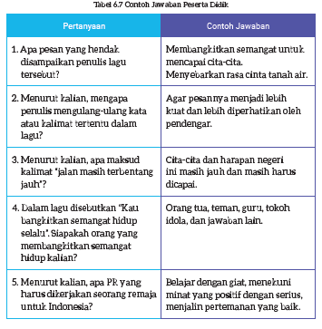


Tujuan Pembelajaran: Dengan menggunakan berbagai jenis media, pesertadidik dapat membuat infografik dengan benar dan kreatif.

Bagian ini dilakukan jika masih ada alokasi waktu.
Sebagai ucapan selamat jalan kepada teman-teman yang hendak menempuhjenjang pendidikan selanjutnya, peserta didik dapat membuat ucapanpenyemangat.
Ucapan tersebut dibuat secara mandiri, dikumpulkan, kemudian olehguru dibagikan ulang secara acak.
Sebaiknya guru juga membuat beberapa ucapan sebagai cadangan,siapa tahu ada peserta didik yang tidak mendapatkan ucapan karena satudan lain hal.
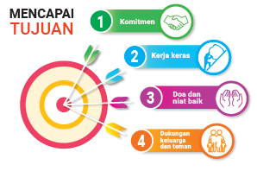

Kegiatan Penutup
- Menyimpulkan pembelajaran bahwa dengan meminta siswa untuk mengungkapkan pendapatnya terkait dengan materi pembelajaran yang telah dilaksanakan.
- Guru Bersama siswa menutup kegiatan dengan doa dan salam.

E. ASESMEN/ PENILAIAN
a. Asesmen Penempatan atau Diagnosis
i. Asesmen di awal tahun ajaran perlu dilakukan guru untukmemetakan keterampilan peserta didik sehingga guru dapatmemberikan bantuan secara tepat. Guru dapat merujuk kepadaCapaian Pembelajaran per tahun untuk memetakan keterampilanpeserta didik pada tahun ajaran yang sedang ditempuh. Apabilapeserta didik belum memenuhinya, guru perlu memberikanpendampingan khusus kepada peserta didik tersebut. .
ii. Asesmen di awal bab merujuk kepada lembar penilaian yang dibuatguru pada akhir bab sebelumnya sebagaimana ditampilkan padatabel berikut. Tabel ini perlu dipertimbangkan guru saat memetakanpeserta didik yang memerlukan pendampingan khusus dan kegiatanpengayaan dalam kegiatan pembelajaran. Asesmen akhir bab inijuga menjadi masukan bagi guru dalam memodifikasi kegiatanpembelajaran yang disarankan pada setiap bab Buku Siswa.
Tabel 6.1 Catatan Asesmen Penempatan atau Diagnosis
No. | NamaPesertaDidik | Menyampaikan Argumentasidalam Diskusi | Menulis Rencanadan Cita-Cita
1. | Nusaybah
2. | Haidar
3. | Halwa
4.
b. Asesmen Formatif
I. Asesmen dilakukan sepanjang peserta didik berkegiatan di setiapbab untuk mengetahui keterampilan mereka dalam memahami,mengkaji, merefleksi, menerapkan pengetahuan dari bacaan, sertamenyajikan gagasannya terkait topik pada bacaan.
II. Berupa dokumentasi hasil karya peserta didik dan lembar kerjapeserta didik saat berkegiatan pada setiap bab.
PenilaianPertemuan Ke-1 (A. Membuat Kesimpulan Berdasarkan Bacaan)
Peserta didik dapat menjawab pertanyaan dalam buku tulis, sementaraguru berkeliling melakukan obrolan ringan dengan peserta didik tentangbacaan tersebut.
Tabel 6.2 Jawaban Peserta Didik
Pertanyaan | Jawaban
1. Teks 1 dan teks 2 memiliki temayang sama. Uraikan ide pokokpada teks 1 dan teks 2.
2. Dapatkah kalian menyimpulkanapa yang menjadi rencana Atokoh “aku” pada teks 1? Jelaskanjawaban kalian.
3. Siapa yang menjadi inspirasitokoh pada teks 1 dan pada teks2 dalam merencanakan masadepannya?
4. Siapa sosok yang menentukanrencana masa depan tokoh padateks 1? Jelaskan jawaban kalian.
5. Apa yang dapat kalian simpulkantentang cita-cita tokoh “aku” padateks 1?
6. Jika kalian menjadi Alif (tokohpada teks 1), apa yang akan kalianlakukan? Bagaimana cara kalianmenyampaikan kepada orang tuabahwa kalian tidak sependapatdengan mereka?
7. Mahar (tokoh pada teks 2)berpendapat bahwa masa depanmilik Tuhan. Apa argumentasilain yang dapat digunakan dalamberdiskusi merencanakan masadepan? Jelaskan jawaban kalian.
8. Apakah kalian sudah punyarencana A dan B? Tuliskanrencana tersebut.
9. Kira-kira, apa yang akanmenghalangi kalian dari rencanakalian dan apa yang akan kalianlakukan untuk mengatasinya?
10. Apa yang akan membantukalian mencapai rencanatersebut?

Penilaian Pertemuan Ke-2 (B. Menyampaikan Argumentasi dalam Diskusi)
Kini kalian diminta untuk melatihnya lagi. Diskusikan tema MenyusunRencana dengan cara berikut.
1. Buatlah empat kelompok.
2.Dua kelompok mengulas argumen “Perlunya Rencana Alternatif”,sementara dua kelompok lagi menyanggahnya, dan berargumen “HarusTeguh pada Satu Rencana Saja”.
3. Presentasikan hasil diskusi kelompok kalian di depan kelas. Simaklah saatteman kalian berbicara.
4. Buatlah kesimpulan dari diskusi kalian tersebut. Masing-masing siswadapat menggunakan tabel berikut ini sebagai panduan.
Tabel Menyampaikan Argumen
 | Argumen 1 | Argumen 2
Kekurangan
Kelebihan
Kesimpulan
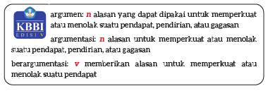
Dalam membuat rencana, kalian akan mengalami perbedaan pendapatdengan orang lain. Kalian dapat memberikan argumentasi dengan carayang baik.
Tabel 6.3 Lembar Penilaian Kegiatan Mendiskusikan Dua Pendapat yang Berbeda
Menyampaikanargumentasi,tetapi tidaktepat | Menyampaikanargumentasisebagian tepat | Menyampaikanargumentasidengan tepat | Menyampaikanargumentasidengan tepatdan menyimakpendapat teman
Nilai = 1 | Nilai = 2 | Nilai = 3 | Nilai = 4
Nusaybah | (NamaPeserta Didik) | (NamaPeserta Didik) | (NamaPeserta Didik)

PenilaianPertemuan Ke-3 (C. Menggunakan Kalimat Pengandaian dalam Diskusi)
Setelah membaca penjelasan tentang kalimat pengandaian, buatlah sebuahtulisan singkat, kira-kira 300 kata atau satu halaman buku tulis. Janganlupa, gunakan kalimat-kalimat pengandaian.
Kalian boleh memilih salah satu tema ini.
1. Rencana kalian setelah lulus SMP
2. Cita-cita kalian
Pastikan dua hal di bawah ini menjadi landasan argumentasi kalian didalam tulisan tersebut.
a. Jelaskan rencana kalian dan alasan kalian memilih rencana itu.
b. Uraikan Rencana B yang kalian punyai, seandainya Rencana A tidaktercapai.
Selamat menulis.
Apa rencana atau cita-cita kalian? Apa argumentasi yang mendukungpilihan kalian tersebut?

Tabel 6.4Lembar Penilaian Kegiatan Menuliskan Argumentasi tentang Rencana Masa Depan
Menuliskan1 hal denganbenar | Menuliskan2 hal denganbenar | Menuliskan3 hal denganbenar | Menuliskan 4 haldengan benar
Nilai = 1 | Nilai = 2 | Nilai = 3 | Nilai = 4
Nusaybah | (NamaPeserta Didik) | (NamaPeserta Didik) | (NamaPeserta Didik)

PenilaianPertemuan Ke-4 (D. Menemukan Pesan Teks Argumentasi)
Guru dapat berkeliling sambil melontarkanpertanyaan bacaan secara acak kepada peserta didik.
Tabel 6.5 Jawaban Peserta Didik
Pertanyaan | Jawaban
1. Apa yang dimaksud dengan PRoleh tokoh?
2. Menurut kalian, bagaimanasikap tokoh dalam menghadapiketerbatasan?
3. Apa yang dilakukan tokoh untukmeningkatkan kemampuanbahasa Inggrisnya?
4. Disebutkan bahwa hanyatokoh yang mampu melakukanpresentasi dalam bahasa Inggrisdengan baik. Menurut kalian,mengapa rekan-rekan tokoh tidakmemiliki kemampuan yang sama?
5. Apa saja argumentasi tokoh yangkalian setujui dan ingin kalianpraktikkan? Jelaskan jawabankalian.

PenilaianPertemuan Ke-5 (E. Memerinci Argumentasi dalam Infografik)
Infografik “Menjadi Remaja Bahagia” dapat kalian perinci agarmaknanya lebih jelas. Berikan argumentasi untuk setiap kiat. Salah satukiat telah dijelaskan, tugas kalian mengerjakan sisanya.
Tabel 6.6 Jawaban Peserta Didik
Pertanyaan | Jawaban
Miliki seorang sahabat. | Kita bisa berbagi suka, duka, dansemangat dengan sahabat. Denganmemiliki sahabat, kita memilikiteman seperjuangan.
Lapang menerima kritikan.
Atasi emosi tak stabil dengan hal positif.
Nikmati hidup
Jaga jalinan komunikasi dengan orang tua.

PenilaianPertemuan Ke-6(F. Memanfaatkan Peta Pikiran dalam Menyampaikan Argumentasi dan G. Menyimak dan Menemukan Pesan Lagu)
F. Memanfaatkan Peta Pikiran dalam Menyampaikan Argumentasi
Uraikan cita-cita kalian berupa peta pikiran. Cita-cita kalian dapat berupasuatu profesi ataupun kegiatan yang kalian ingin tekuni.
Aspek-aspek yang perlu kalian uraikan dalam peta pikiran tersebutadalah
a. argumentasi yang menjadi landasan pemilihan cita-cita;
b. potensi atau kelebihan yang dapat dimanfaatkan;
c. kelemahan atau kekurangan yang perlu diatasi;
d. persyaratan atau kemampuan yang harus dipunyai; dan
e. PR yang harus dikerjakan.
Kalian dapat menggunakan kertas dan alat tulis warna-warni maupunaplikasi peta pikiran yang bisa diunduh melalui ponsel maupun komputer.
Presentasikan peta pikiran kalian di depan kelas.

G. Menyimak dan Menemukan Pesan Lagu
Tabel 6.7 Jawaban Peserta Didik
Pertanyaan | Jawaban
1. Apa pesan yang hendakdisampaikan penulis lagutersebut?
2. Menurut kalian, mengapapenulis mengulang-ulang kataatau kalimat tertentu dalamlagu?
3. Menurut kalian, apa maksudkalimat “jalan masih terbentangjauh”?
4. Dalam lagu disebutkan “Kaubangkitkan semangat hidupselalu”. Siapakah orang yangmembangkitkan semangathidup kalian?
5. Menurut kalian, apa PR yangharus dikerjakan seorang remajauntuk Indonesia?

c. Asesmen Nonkognitif
Asesmen terhadap kondisi emosi dan psikososial peserta didik pentingdilakukan dalam kegiatan pembelajaran. Pada akhir setiap babBuku Siswa, peserta didik diminta untuk merefleksi kegiatan yangpaling sulit bagi mereka dan upaya yang mereka lakukan untukmenghadapi kesulitan tersebut. Peserta didik juga diajak merefleksitingkat kepuasan mereka terhadap upaya tersebut. Guru perlumemberikan perhatian kepada refleksi diri yang bersifat nonkognitifini pada saat merumuskan penanganan dan strategi pembelajaran.
Refleksi Peserta Didik terhadap Kesulitan Belajar dan Upaya yangDilakukan
Pengetahuan atau keterampilan yang sudah saya pelajari:
1. ______________________________________________________________
2. ______________________________________________________________
3. ______________________________________________________________
Refleksi Proses Belajar
1. Kegiatan yang paling sulit bagi saya pada bab ini:
______________________________________________________________
2. Hal yang saya lakukan untuk memperbaiki hasil belajar saya:
______________________________________________________________
3. Untuk memperbaiki hasil belajar, saya akan meminta bantuankepada:
______________________________________________________________
4. Pandangan saya terhadap usaha belajar yang telah saya lakukan:
1 2 3 4 5
Lingkari salah satu angka untuk menggambarkan:
1 = sangat tidak puas 4 = puas
2 = tidak puas 5 = sangat puas
3 = biasa saja

F. REFLEKSI

Petunjuk Pengisian Lembar Refleksi Peserta Didik
Untuk memudahkan peserta didik mengisi lembar refleksi, pilihan berikutini dapat dilakukan.
1. Guru dapat menyalin tabel refleksi yang tercantum dalam Bab V BukuSiswa ke dalam format survei daring, misalnya Google Form, danmeminta peserta didik mengisinya dengan gawai masing-masing. Dataakan terkumpul dan terolah dengan cepat.
2. Guru dapat memperbanyak lembar refleksi dengan fotokopi,membagikannya kepada peserta didik untuk diisi, dan menganalisishasilnya.
3. Jika langkah pertama atau kedua tidak dapat dilakukan, peserta didikdapat diminta menyalin lembar isian ke dalam buku tulis, mengisinya,dan menyerahkannya kepada guru untuk dianalisis.
Kegiatan refleksi pada akhir Bab VI ini bertujuan untuk hal berikut ini.
1. Memetakan capaian belajar peserta didik kelas sembilan dalamkecakapan menyimak, membaca, berbicara, dan menulis melalui temakesukarelawanan. Catatan refleksi yang dibuat peserta didik menjadimasukan bagi guru untuk merumuskan strategi pembelajaran yang sesuaidengan kompetensi masing-masing peserta didik pada bab berikutnya.
2. Menilai efektivitas strategi dan metode pembelajaran yang dipilih gurudan merumuskan cara untuk menyempurnakannya pada bab berikutnya.
Kedua tujuan ini diperinci pada bagian berikut.
A. Memetakan Kemampuan Awal Peserta Didik
1. Pada akhir Bab VI ini, guru telah memetakan peserta didik sesuai dengankemampuan mereka dalam:
a. membuat kesimpulan berdasarkan bacaan;
b. menyampaikan argumentasi dalam diskusi;
c. menggunakan kalimat pengandaian dalam diskusi;
d. menemukan pesan teks argumentasi;
e. memerinci argumentasi dalam infografik;
f. memanfaatkan peta pikiran dalam menyampaikan argumentasi; dan
g. menyimak dan menemukan pesan lagu.
Informasi ini menjadi pemetaan awal untuk merumuskan strategipembelajaran pada bab berikutnya. Peserta didik yang belummemenuhi tujuan pembelajaran perlu mendapatkan pendampingankhusus dalam kegiatan pengayaan pada bab berikutnya.
2. Rumuskan kemampuan peserta didik tersebut dalam data pemetaansebagai berikut (diisi dengan skor yang diperoleh peserta didik padasetiap kegiatan).
Tabel 5.7 Pemetaan Kemampuan Peserta Didik
No. | NamaPeserta Didik | Menyampaikan Argumentasidalam Diskusi | Menulis Rencanadan Cita-Cita
1. | Haidar
2. | Nusaybah
3.
4.
5.

Pada akhir pembelajaran Bab VI, guru juga perlu mendampingi peserta didikmelakukan refleksi terhadap kemampuan dan proses belajar mereka.
Pada Bab VI ini: | Sudah Dapat | Masih PerluBelajar Lagi
Saya berlatih merencanakan masa depan.
Saya dapat membuat kesimpulan berdasarkan bacaan.
Saya dapat menyampaikan argumentasi dalam diskusi.
Saya dapat menggunakan kalimat pengandaian dalam diskusi.
Saya dapat menemukan pesan teks argumentasi
Saya dapat memerinci argumentasi dalam infografik.
Saya dapat memanfaatkan peta pikiran dalam menyampaikan argumentasi.
Saya dapat menyimak dan menemukan pesan lagu.

Guru mendampingi peserta didik merefleksi kemampuannya padasetiap kegiatan dengan memberikan masukan terhadap:
1. Apakah kegiatan tersebut dapat dilakukannya secara mandiri?
2. Apakah kegiatan tersebut dapat dilakukannya dengan terlebih dulubertanya kepada teman atau guru, atau melihat teman melakukannya?
3. Apakah kegiatan tersebut tidak dipahaminya sama sekali atau tidakdapat dilakukannya tanpa bantuan teman atau guru?
Selain itu, guru perlu membantu peserta didik merefleksi prosesbelajarnya saat mengisi tabel berikut dengan mengingatkan peserta didikterhadap usaha yang dilakukannya saat melakukan kegiatan-kegiatanpada Bab VI Buku Siswa.
Pengetahuan atau keterampilan yang sudah saya pelajari:
1. ______________________________________________________________
2. ______________________________________________________________
3. ______________________________________________________________

Refleksi Proses Belajar
1. Kegiatan yang paling sulit bagi saya pada bab ini:
______________________________________________________________
2. Hal yang saya lakukan untuk memperbaiki hasil belajar saya:
______________________________________________________________
3. Untuk memperbaiki hasil belajar, saya akan meminta bantuankepada:
______________________________________________________________
4. Pandangan saya terhadap usaha belajar yang telah saya lakukan:
1 2 3 4 5
Lingkari salah satu angka untuk menggambarkan:
1 = sangat tidak puas 4 = puas
2 = tidak puas 5 = sangat puas
3 = biasa saja

Inspirasi Tindak Lanjut pada Refleksi Peserta Didik
Pada akhir bab, peserta didik melakukan refleksi atau penilaian mandiriterhadap kemampuan mereka dalam memahami materi dan terhadapwawasan mereka tentang tema yang dibahas. Guru dapat menjadikan refleksiini sebagai informasi untuk melakukan pendampingan dan pengayaan yangdiperlukan untuk peserta didik.
Inspirasi tindak lanjut ini adalah contoh umum, guru dapat melakukanmodifikasi. Guru dapat melakukan tindak lanjut dengan urutan berikut ini.
1. Mengamati kolom “Masih Perlu Belajar Lagi” dan mencatat kemampuanapa yang belum dikuasai peserta didik,
2. Mencatat pengetahuan atau keterampilan yang dikuasai peserta didik padabab ini sebagai bahan pembelajaran bab berikutnya,
3. Mengamati bagian refleksi proses belajar peserta didik.
Bagian “Refleksi Proses Belajar” memberikan informasi tentang kegiatanyang dipandang sulit dan apakah peserta didik memperoleh dukungan danbantuan—misalnya dari orang tua, guru, guru les, atau orang lain—untukmemperbaiki proses dan hasil belajar.
Jika dukungan dan bantuan tersebut tidak ada, guru dapat melakukantindak lanjut dengan kegiatan perancah atau latihan tambahan kepadapeserta didik dan berkomunikasi dengan orang tua atau wali.

B. Merefleksi Strategi Pembelajaran: Apa yang Sudah Baik dan Perlu Ditingkatkan
Bapak dan Ibu Guru telah selesai mengajarkan Bab VI. Silakan tandai hal-halyang telah Bapak dan Ibu lakukan selama berkegiatan dengan peserta didikuntuk mengeksplorasi Bab VI ini.
Tabel 5.8 Refleksi Strategi Pembelajaran
No. | Pendekatan/Strategi | Sudah sayalakukan | Sudah sayalakukan,tapi belumefektif | Masihperlu sayatingkatkanlagi
1. | Saya sudah menyiapkanmedia dan alat peragasebelum memulaipembelajaran.
2. | Saya sudah melakukankegiatan pendahuluandan mengajak pesertadidik berdiskusi untukmencurahkan pengetahuanlatar mereka terkait temayang akan dibahas padaBab VI.
3. | Saya sudah memastikankemampuan pesertadidik untuk memahami,menganalisis, danmerefleksi bacaan denganmemperkenalkan strategisebelum, selama, dansesudah membaca.
4. | Saya sudahmengoptimalkanpartisipasi peserta didikdengan memasangkan danmengelompokkan merekadengan teman yang tepat.
5. | Saya sudah mengelaborasitanggapan seluruh pesertadidik dalam kegiatanberdiskusi.
6. | Saya sudah memberikanalternatif kegiatanpendampingan danpengayaan sesuai dengankompetensi peserta didik.
7. | Saya sudah memperhatikanreaksi peserta didik danmenyesuaikan strategipembelajaran denganrentang perhatian danminat peserta didik.
8. | Saya sudah memilih danmenggunakan media danalat peraga pembelajaranyang relevan di luar yangdisarankan Buku Guru ini.
9. | Saya melakukan pemetaanterhadap kemampuanpeserta didik pada setiapkegiatan yang diukurdalam tes formatifpembelajaran.
10. | Saya telah mengumpulkanhasil pekerjaan pesertadidik sebagai asesmenformatif peserta didik.
11. | Saya telah mengajakpeserta didik merefleksipemahaman danketerampilan mereka padaakhir pembelajaran Bab VI.

G. KEGIATAN PENGAYAAN DAN REMEDIAL
Pengayaan
- Pengayaan diberikan untuk menambah wawasan peserta didik mengenai materi pembelajaran yang dapat diberikan kepada peserta didik yang telah tuntas mencapai Capaian Pembelajaran (CP)
- Pengayaan dapat ditagihkan atau tidak ditagihkan, sesuai kesepakatan dengan peserta didik.
- Berdasarkan hasil analisis penilaian, peserta didik yang sudah mencapai ketuntasan belajar diberi kegiatan pembelajaran pengayaan untuk perluasan atau pendalaman materi.

Remedial
- Remedial dapat diberikan kepada peserta didik yang capaian pembelajarannya (CP) belum tuntas.
- Guru memberi semangat kepada peserta didik yang belum tuntas mencapai capaian pembelajaran (CP)
- Guru akan memberikan tugas bagi peserta didik yang belum tuntas dalam bentuk pembelajaran ulang, bimbingan perorangan, belajar kelompok, pemanfaatan tutor sebaya bagi peserta didik yang belum mencapai ketuntasan belajar sesuai hasil analisis penilaian.

LAMPIRAN- LAMPIRAN
LAMPIRAN 1
LEMBAR KERJA PESERTA DIDIK (LKPD)
LEMBAR KERJA PESERTA DIDIK (LKPD)
Pertemuan Ke-1 A. Membuat Kesimpulan Berdasarkan Bacaan
Nama:
Kelas :
Petunjuk!


Setelah membaca kedua teks, jawablah pertanyaan berikut ini.
1. Teks 1 dan teks 2 memiliki tema yang sama. Uraikan ide pokok pada teks1 dan teks 2.
2. Dapatkah kalian menyimpulkan apa yang menjadi rencana A tokoh “aku”pada teks 1? Jelaskan jawaban kalian.
3. Siapa yang menjadi inspirasi tokoh pada teks 1 dan pada teks 2 dalammerencanakan masa depannya?
4. Siapa sosok yang menentukan rencana masa depan tokoh pada teks 1?
Jelaskan jawaban kalian.
5. Apa yang dapat kalian simpulkan tentang cita-cita tokoh “aku” padateks 1?1. Berdasarkan bacaan, apa tujuan Muhammad Riswan menciptakan laguSmong?
6. Jika kalian menjadi Alif (tokoh pada teks 1), apa yang akan kalian lakukan?
Bagaimana cara kalian menyampaikan kepada orang tua bahwa kaliantidak sependapat dengan mereka?
7. Mahar (tokoh pada teks 2) berpendapat bahwa masa depan milikTuhan. Apa argumentasi lain yang dapat digunakan dalam berdiskusimerencanakan masa depan? Jelaskan jawaban kalian.
8. Apakah kalian sudah punya rencana A dan B? Tuliskan rencana tersebut.
9. Kira-kira, apa yang akan menghalangi kalian dari rencana kalian dan apayang akan kalian lakukan untuk mengatasinya?
10. Apa yang akan membantu kalian mencapai rencana tersebut?

LEMBAR KERJA PESERTA DIDIK (LKPD)
Pertemuan Ke-2 (B. Menyampaikan Argumentasi dalam Diskusi)
Nama:
Kelas :
Petunjuk!
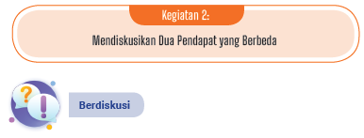
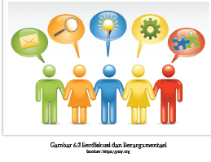
Pada kelas sebelumnya, kalian sudah mendapatkan materi tentangmenyampaikan argumentasi dan sanggahan dalam diskusi. Berargumentasiadalah membuktikan atau menyampaikan alasan untuk meyakinkanpembaca atau lawan bicara.
Kini kalian diminta untuk melatihnya lagi. Diskusikan tema MenyusunRencana dengan cara berikut.
1. Buatlah empat kelompok.
2. Dua kelompok mengulas argumen “Perlunya Rencana Alternatif”,sementara dua kelompok lagi menyanggahnya, dan berargumen “HarusTeguh pada Satu Rencana Saja”.
3. Presentasikan hasil diskusi kelompok kalian di depan kelas. Simaklah saatteman kalian berbicara.
4. Buatlah kesimpulan dari diskusi kalian tersebut. Masing-masing siswadapat menggunakan tabel berikut ini sebagai panduan.
Tabel 6.1 Menyampaikan Argumen
 | Argumen 1 | Argumen 2
Kekurangan
Kelebihan
Kesimpulan
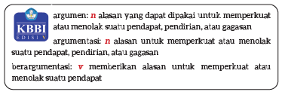
Dalam membuat rencana, kalian akan mengalami perbedaan pendapatdengan orang lain. Kalian dapat memberikan argumentasi dengan carayang baik.

LEMBAR KERJA PESERTA DIDIK (LKPD)
Pertemuan Ke-3 (C. Menggunakan Kalimat Pengandaian dalam Diskusi)
Nama:
Kelas:
Petunjuk!
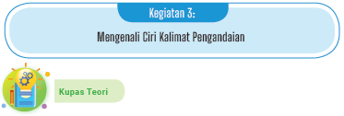
Kalimat Pengandaian
Rencana dapat dinyatakan dalam kalimat pengandaian. Di dalam kalimatpengandaian dinyatakan hal yang ingin dilakukan atau dicapai apabilakeadaan atau persyaratan tertentu telah ada atau terjadi. Karena itu,kalimat pengandaian adalah juga kalimat majemuk yang ditandai denganadanya penghubung atau konjungsi.
Konjungsi yang biasanya dipakai dalam kalimat pengandaian yangmenunjukkan rencana atau keinginan adalah jika, apabila, bila, kalau.
Contoh:
Keinginan: Alif ingin masuk SMA terkemuka di Bukittinggi.
Persyaratan: Alif lulus SMP dengan nilai terbaik.
Kalimat pengandaian yang dapat digunakan adalah:
1. Jika lulus SMP dengan nilai terbaik, Alif akan masuk SMA terkemuka diBukittinggi.
2. Kalau lulus SMP dengan nilai terbaik, Alif akan masuk SMA terkemukadi Bukittinggi.
3. Apabila lulus SMP dengan nilai terbaik, Alif akan masuk SMA terkemukadi Bukittinggi.
4. Bila lulus SMP dengan nilai terbaik, Alif akan masuk SMA terkemuka diBukittinggi.
Namun, kalimat pengandaian juga digunakan untuk mengungkapkankeinginan yang berupa impian atau angan-angan saja, atau bahkan halyang mustahil dicapai. Kalimat pengandaian jenis ini digunakan pula untukmenyampaikan hal yang sudah terjadi, yang akan berbeda kejadiannyaapabila pelaku melakukan hal lain. Konjungsi yang biasanya dipakai untukini adalah seandainya, andaikan, andai, seumpama.
Contoh:
Seandainya uangku satu koper, aku akan traktir kalian semua. (Keadaan:uangku sedikit)
Andaikan uangku satu koper, aku akan traktir kalian semua. (Keadaan:uangku sedikit)
Andai uangku satu koper, aku akan traktir kalian semua. (Keadaan: uangkusedikit)
Seumpama uangku satu koper, aku akan traktir kalian semua. (Keadaan:uangku sedikit)
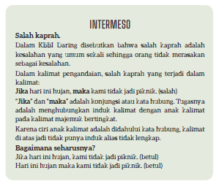

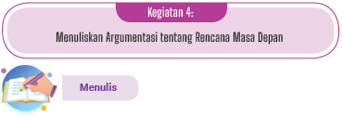
Setelah membaca penjelasan tentang kalimat pengandaian, buatlah sebuahtulisan singkat, kira-kira 300 kata atau satu halaman buku tulis. Janganlupa, gunakan kalimat-kalimat pengandaian.
Kalian boleh memilih salah satu tema ini.
1. Rencana kalian setelah lulus SMP
2. Cita-cita kalian
Pastikan dua hal di bawah ini menjadi landasan argumentasi kalian didalam tulisan tersebut.
a. Jelaskan rencana kalian dan alasan kalian memilih rencana itu.
b. Uraikan Rencana B yang kalian punyai, seandainya Rencana A tidaktercapai.
Selamat menulis.
Apa rencana atau cita-cita kalian? Apa argumentasi yang mendukungpilihan kalian tersebut?

LEMBAR KERJA PESERTA DIDIK (LKPD)
Pertemuan Ke-4 (D. Menemukan Pesan Teks Argumentasi)
NamaKelompok :
Kelas:
Petunjuk!
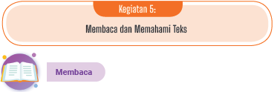
Bacalah tulisan Prof. Dr. Agus Budiyono ini dengan saksama. Tulisan inidimuat dalam akun media sosial beliau dengan judul asli Kolom: Profesor-Profesor yang Entrepreneurial: Pentingnya Mengerjakan PR.
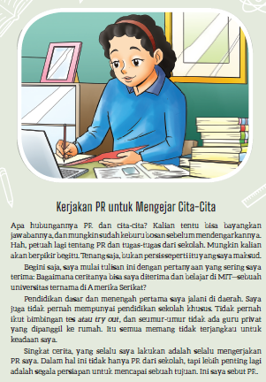
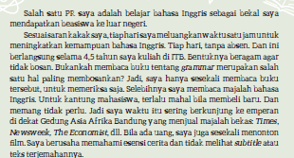
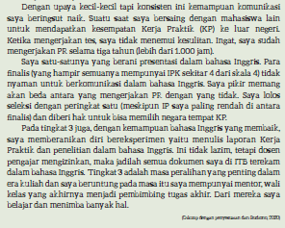
Setelah membaca teks di atas, diskusikan hal-hal berikut ini bersamaseorang teman.
Apa yang dimaksud dengan PR oleh tokoh?
Menurut kalian, bagaimana sikap tokoh dalam menghadapiketerbatasan?
Apa yang dilakukan tokoh untuk meningkatkan kemampuan bahasaInggrisnya?
Disebutkan bahwa hanya tokoh yang mampu melakukan presentasidalam bahasa Inggris dengan baik. Menurut kalian, mengapa rekan-rekantokoh tidak memiliki kemampuan yang sama?
Apa saja argumentasi tokoh yang kalian setujui dan ingin kalianpraktikkan? Jelaskan jawaban kalian.

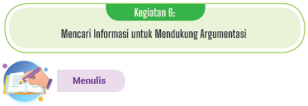
Sebutkan cita-cita kalian. Carilah informasi mengenai hal/kemampuanapa yang diperlukan untuk mencapainya. Untuk mendapatkan informasi,kalian dapat menggunakan semua cara yang sudah kalian pelajari selama dikelas sembilan. Kalian dapat menyimak video, mewawancarai orang yangmemiliki profesi yang kalian cita-citakan, membaca buku, dan lain-lain.
Buatlah daftar “pekerjaan rumah” yang harus kalian lakukan, dan buatrencana cara kalian akan mengerjakannya.
Pastikan kalian menyampaikan argumentasi yang kuat terkait“pekerjaan rumah” yang harus kalian lakukan.
Tabel 6.2 Upaya Mengerjakan "PR" dan Argumentasinya
No. | Jenis PR | Argumentasi | Upaya untuk Mengerjakan PR
1.
2.
3.

LEMBAR KERJA PESERTA DIDIK (LKPD)
Pertemuan Ke-5 (E. Memerinci Argumentasi dalam Infografik)
Nama:
Kelas:
Petunjuk!
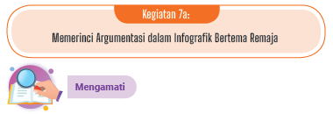
Amati infografik ini.
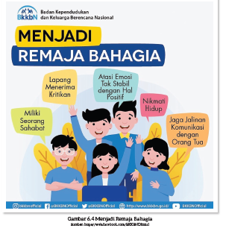
Untuk mengerjakan PR dan menggapai cita-cita dengan baik, adabeberapa hal yang harus kalian lakukan sebagai remaja.
Infografik “Menjadi Remaja Bahagia” dapat kalian perinci agarmaknanya lebih jelas. Berikan argumentasi untuk setiap kiat. Salah satukiat telah dijelaskan, tugas kalian mengerjakan sisanya.
Tabel 6.3 Menjadi Remaja Bahagia
Kiat | Perincian/Argumentasi
Miliki seorang sahabat. | Kita bisa berbagi suka, duka, dan semangat dengan sahabat. Denganmemiliki sahabat, kita memilikiteman seperjuangan.
Lapang menerima kritikan
Atasi emosi tak stabil dengan hal positif.
Nikmati hidup.
Jaga jalinan komunikasi dengan orang tua.


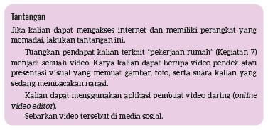

Bacalah buku tentang profesi atau kegiatan yang kalian minati atau tentangtokoh yang berhasil di bidangnya. Kalian bisa mendapatkannya di took buku atau meminjamnya dari taman bacaan, perpustakaan sekolah, atauperpustakaan digital.
Berikut ini buku-buku yang bisa kalian baca.
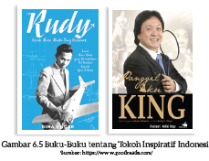

Jika buku tidak ditemukan, kalian dapat mengumpulkan 10 artikel diinternet tentang profesi yang kalian minati untuk dijadikan bahan bacaan.
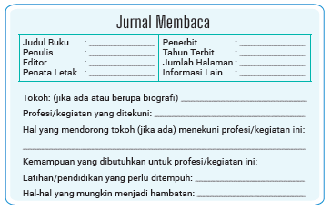

LEMBAR KERJA PESERTA DIDIK (LKPD)
Pertemuan Ke-6 (F. Memanfaatkan Peta Pikiran dalam MenyampaikanArgumentasi dan G. Menyimak dan Menemukan Pesan Lagu)
Nama:
Kelas:
Petunjuk!
F. Memanfaatkan Peta Pikiran dalam Menyampaikan Argumentasi
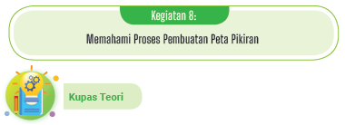
Peta Pikiran
Pernahkah kalian melihat gambar seperti di bawah ini?
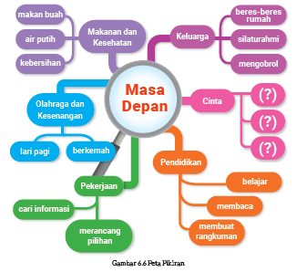

Gambar tersebut dinamai peta pikiran. Peta pikiran adalah diagramyang digunakan untuk menyusun informasi secara visual. Peta pikiranbiasanya menguraikan satu konsep yang ditempatkan di tengah diagram.
Metode pemetaan pikiran ini diyakini dapat memaksimalkan potensipikiran manusia dengan menggunakan otak kanan dan otak kirinyasecara simultan. Menguraikan pikiran dalam bentuk “peta” sepertiini sebenarnya sudah dikenal lama, tetapi Tony Buzan, seorang ahlipengembangan potensi manusia dari Inggris, yang menerapkan istilah“peta pikiran” pada tahun 1974. Tony Buzan mengeksplorasi daya piker manusia dengan merekayasa model pengembangan potensi manusiayang disebutnya Pemetaan Pikiran.
Pemetaan Pikiran saat ini sudah dikenal luas di berbagai bidangpengembangan sumber daya manusia (SDM). Penerapannya mencakupmanajemen organisasi, penulisan, pembelajaran, pengembangan diri, danlain-lain. 'Pemetaan pikiran' dibuat menggunakan tiga pensil/bolpoinberbeda warna (minimal) dan akar pemetaan pikiran harus memiliki tigacabang (minimal) yang mengandung kata kunci singkat.
Prinsip Dasar
Pemetaan pikiran menggunakan teknik curah gagasan denganmenggunakan kata kunci bebas, simbol, gambar, dan melukiskannyasecara kesatuan di sekitar Tema Utama ibarat pohon dengan akar,ranting, dan daun-daunnya. Tahap pertama setelah tema ditentukan dankata kunci hasil curah gagasan dituliskan, dilukis, dan ditandai denganwarna atau simbol tertentu adalah menyusun ulang kata kunci tersebut.
Proses curah gagasan diteruskan kembali secara bebas. Kata kunci yangdigunakan disarankan hanya satu kata tunggal.
Tony Buzan mengusulkan menggunakan struktur dasar PemetaanPikiran sebagai berikut.
1. Mulai dari tengah dengan gambar Tema, gunakan minimal tiga warna.
2. Gunakan gambar, simbol, kode, dan dimensi di seluruh Peta Pikiranyang dibuat.
3. Pilih kata kunci dan tulis dengan huruf besar atau kecil.
4. Tiap kata/gambar harus sendiri dan mempunyai garis sendiri.
5. Garis-garis itu saling dikaitkan, mulai dari tengah yaitu gambar TemaUtama. Garis bagian tengah tebal, organis, dan mengalir dari pusatkeluar, menjulur seperti akar, atau pancaran cahaya.
6. Buat garis sama panjangnya dengan gambar/kata.
7. Gunakan warna–kode rahasia sendiri di peta pikiran yang dibuat.
8. Kembangkan gaya penuturan, penekanan tertentu, dan penampilan khasdi Peta Pikiran yang dibuat. Jadi, peta pikiran setiap orang tidak harussama, meskipun tema yang dibahas sama.
9. Biarkan peta pikiran itu jelas, menggunakan hierarki yang runtun, urutanyang jelas dengan jangkauan sampai ke cabang-cabang paling ujung.
Dengan cara yang lebih bebas, warna-warni, dan gambar, pemetaanpikiran menjadi berbeda dengan metode curah gagasan yang sudah dikenalluas. Hasilnya bisa mencengangkan karena dapat menemukan solusiinovatif untuk suatu Tema Utama yang menjadi fokus perhatian. Selain itu,pemetaan pikiran juga dapat mengidentifikasi masalah di bagian subtemayang disusun oleh kata kunci hasil curah gagasan.
(Dikutip dengan penyesuaian dari https://id.wikipedia.org/wiki/Pemetaan_pikiran)

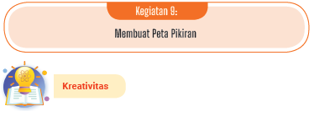
Uraikan cita-cita kalian berupa peta pikiran. Cita-cita kalian dapat berupasuatu profesi ataupun kegiatan yang kalian ingin tekuni.
Aspek-aspek yang perlu kalian uraikan dalam peta pikiran tersebutadalah
a. argumentasi yang menjadi landasan pemilihan cita-cita;
b. potensi atau kelebihan yang dapat dimanfaatkan;
c. kelemahan atau kekurangan yang perlu diatasi;
d. persyaratan atau kemampuan yang harus dipunyai; dan
e. PR yang harus dikerjakan.
Kalian dapat menggunakan kertas dan alat tulis warna-warni maupunaplikasi peta pikiran yang bisa diunduh melalui ponsel maupun komputer.
Presentasikan peta pikiran kalian di depan kelas.

G. Menyimak dan Menemukan Pesan Lagu
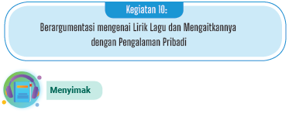
Kalian bisa mendengarkan lagu atau menyimak video “Negeriku” melaluiinternet.
Jika akses internet tidak tersedia, guru akan membacakan liriknyauntuk kalian.
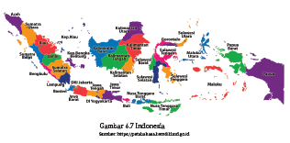
Salah satu kekayaan negeri kita adalah bahasa. Bahasa daerah (tidaktermasuk dialek dan subdialek) di Indonesia yang telah diidentifikasidan divalidasi sebanyak 718 bahasa dari 2.560 daerah pengamatan(https://petabahasa.kemdikbud.go.id).
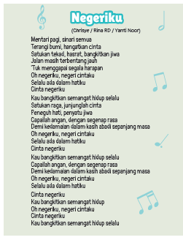
Setelah menyimak lagu “Negeriku”, diskusikan pertanyaan berikutdalam kelompok 3—5 orang.
1. Apa pesan yang hendak disampaikan penulis lagu tersebut?
2. Menurut kalian, mengapa penulis mengulang-ulang kata atau kalimattertentu dalam lagu?
3. Menurut kalian, apa maksud kalimat “jalan masih terbentang jauh”?
4. Dalam lagu disebutkan “Kau bangkitkan semangat hidup selalu”. Siapakahorang yang membangkitkan semangat hidup kalian?
5. Menurut kalian, PR apa yang harus dikerjakan seorang remaja untukIndonesia?
Semoga lagu ini memberikan semangat bagi kalian untuk mencapaicita-cita.

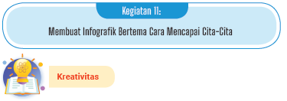
Sebagai penutup rangkaian pembelajaran kalian di kelas sembilan,infografik ini dihadiahkan untuk kalian.
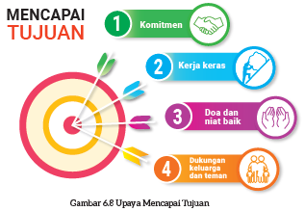
Kalian juga dapat membuat kartu pemberi motivasi untukmenyemangati teman-teman kalian merencanakan masa depan.

LAMPIRAN 2
BAHAN BACAAN GURU DAN PESERTA DIDIK
- Guru dan peserta didik mencari berbagai informasi tentang merencanakan masa Depan media atau website resmi dibawa nauangan kementerian pendidikan, kebudayaan, riset dan teknologi.
- Buku Panduan Guru dan Siswa Bahasa Indonesia untuk SMP/MTs Kelas IX : Penerbit, Pusat Perbukuan,Badan Standar, Kurikulum, dan Asesmen Pendidikan, Kementerian Pendidikan, Kebudayaan, Riset, dan Teknologi.

LAMPIRAN 3
GLOSARIUM
alat peraga : alat bantu yang digunakan guru dalam pembelajaran agar materiyang diajarkan mudah dipahami oleh peserta didik
alur konten capaian pembelajaran: elemen turunan dari capaian pembelajaran yangmenggambarkan pencapaian kompetensi secara berjenjang
asesmen diagnosis : asesmen pada awal tahun ajaran untuk memetakan kompetensipeserta didik agar mereka mendapatkan penanganan yang tepat
asesmen formatif: pengambilan data kemajuan belajar yang dapat dilakukan olehguru atau siswa dalam proses pembelajaran
asesmen sumatif : penilaian hasil belajar secara menyeluruh yang meliputi keseluruhanaspek kompetensi yang dinilai dan biasanya dilakukan pada akhirperiode belajar
capaian pembelajaran : kemampuan pada akhir masa pembelajaran yang diperoleh melaluiserangkaian proses pembelajaran
daring : dalam jaringan, terhubung melalui jejaring komputer, internet, dansebagainya; online
esai : tulisan yang membahas suatu topik secara sepintas dari sudutpandang pribadi penulis
gawai : peranti elektronik atau mekanik dengan fungsi praktis; gadget; alat;perkakas
google books: layanan mesin pencari buku oleh Google; pengguna dapatmengetahui nama pengarang, jumlah halaman, tahun terbitan,cuplikan isi buku yang dibatasi
hoaks : informasi bohong, lazimnya tersebar melalui internet; hoax
ide pendukung: gagasan tambahan untuk memperkuat gagasan pokok
ide pokok : gagasan utama yang menjadi landasan dalam pengembangantulisan/karangan; inti permasalahan yang dinyatakan denganpernyataan umum tentang isi keseluruhan paragraf
intonasi : ketepatan pengucapan dan irama dalam kalimat agar pendengarmemahami makna kalimat tersebut dengan benar
KBBI Daring : singkatan dari Kamus Besar Bahasa Indonesia dalam Jaringan,artinya kamus yang bisa diakses dengan fasilitas internet
kegiatan pengayaan : kegiatan yang diberikan kepada peserta didik dengan tingkatpemahaman yang lebih cepat sehingga pengetahuan, keterampilan,dan penguasaan mereka terhadap materi lebih mendalam
kegiatan perancah : disebut juga sebagai scaffolding, memberikandukungan belajar secara terstruktur berupa petunjuk, peringatan,dorongan, dan contoh secara bertahap sesuai kemampuan pesertadidik sehingga peserta didik dapat belajar mandiri
koherensi: tersusunnya uraian atau pandangan sehingga bagian-bagiannyaberkaitan satu dengan yang lain; keselarasan yang mendalamantara bentuk dan isi karya sastra; hubungan logis antara bagiankarangan atau antara kalimat dalam satu paragraf
kohesi : keterikatan antarunsur dalam struktur sintaksis atau strukturwacana yang ditandai antara lain dengan konjungsi, pengulangan,penyulihan, dan pelesapan
konjungsi : kata atau ungkapan penghubung antarkata, antarfrasa, antarklausa,dan antarkalimat
lema : kata atau frasa masukan dalam kamus di luar definisi ataupenjelasan lain yang diberikan dalam entri
lembar amatan: catatan yang berisi keterampilan peserta didik untuk diamati guru
majas : cara melukiskan sesuatu dengan jalan menyamakannya dengansesuatu yang lain; kiasan
matrilineal: sistem yang mengatur garis keturunan melalui garis keturunan ibu
media sosial : wadah di internet yang memberikan akses kepada pengguna untukberinteraksi, bekerja sama, berbagi, dan berkomunikasi denganpengguna lain secara virtual atau online
membaca nyaring : membaca yang dilakukan dengan bersuara, dengan lafal danintonasi yang jelas, benar, dan wajar, serta memperhatikan tandabaca sehingga pembaca memahami maknanya
mesin pencari : kombinasi perangkat keras dan perangkat lunak komputer yangdisediakan untuk mengumpulkan informasi berdasarkan katakunci yang diberikan; mesin pencari yang dikenal luas saat iniadalah Google
mitigasi bencana: upaya menangani bencana pada tahap awal dengan tujuanmengurangi dampak atau bahaya yang ditimbulkan bencana
monolog : pembicaraan yang dilakukan dengan diri sendiri; adegan sandiwaradengan pelaku tunggal yang membawakan percakapan seorangdiri
netizen : warganet—warga internet; orang yang aktif menggunakan internet
opini : pendapat, pikiran, atau pendirian seseorang
paragraf deduktif induktif: paragraf yang kalimat utamanya berada di awal dan akhir kalimat
paragraf deduktif: paragraf yang kalimat utamanya berada di bagian awal
paragraf induktif : paragraf yang kalimat utamanya berada di bagian akhir
paragraf ineratif : paragraf yang kalimat utamanya berada di bagian tengah
patrilineal: sistem yang mengatur garis keturunan melalui garis keturunanayah
pojok baca kelas : bagian dari kelas yang dilengkapi dengan rak buku berisikan buku-bukupengayaan sesuai jenjang untuk dibaca peserta didik selamaberada di kelas
proyek kelas: tugas pembelajaran yang melibatkan beberapa kegiatanuntuk dilakukan seluruh peserta didik mulai dari perencanaan,pelaksanaan, dan evaluasi kegiatan
sms: short message service; teknologi yang menyediakan pelayananmengirim dan menerima pesan berbentuk teks melalui ponsel
sudut pandang : cara penulis menempatkan dirinya dalam sebuah cerita
taman bacaan masyarakat: perpustakaan skala kecil yang dikenal sebagai sudut baca, rumahbaca, taman baca, atau nama lain, dibentuk dengan tujuan utamamelayani masyarakat dalam rangka meningkatkan minat baca
teks argumentasi: teks yang memuat gagasan atau pendapat yang disertai alasandan pemaparan logis dan meyakinkan
teks deskripsi : teks yang berisi pemaparan atau penggambaran dengan kata-katasecara jelas dan terperinci; uraian perasaan atau peristiwasehingga pembaca seolah menyaksikan atau merasakannyasendiri
teks eksplanasi: teks yang menjelaskan tentang proses terjadinya atau terbentuknyasuatu fenomena alam atau sosial, fakta disajikan secara berurutanatau secara sebab akibat
teks eksposisi : teks yang bertujuan untuk memberikan informasi tertentu, misalnyamaksud dan tujuan sesuatu
teks naratif : teks yang bertujuan untuk menguraikan suatu peristiwa dandiceritakan secara runtut
teks prosedur : teks berisi cara, tujuan untuk membuat atau melakukan sesuatu,tahap demi tahap secara benar dan berurut sehingga mencapaitujuan yang diinginkan
teks rekon: teks yang menceritakan kembali pengalaman masa lalu secarakronologis dengan tujuan untuk memberi informasi atau menghiburpembaca
virtual : tampil atau hadir dengan menggunakan perangkat lunak komputer,misalnya di internet
warganet: warga internet; orang yang aktif menggunakan internet; netizen
wawancara : tanya jawab dengan seseorang (pejabat dan sebagainya) yangdiperlukan untuk dimintai keterangan atau pendapatnya mengenaisuatu hal, untuk dimuat dalam surat kabar, disiarkan melalui radio,atau ditayangkan pada layar televisi; tanya jawab peneliti dengannarasumber
website : situs web; sekumpulan halaman web yang saling berhubungan,umumnya berada pada peladen yang sama, berisi kumpulaninformasi
wirausaha : wiraswasta; orang yang pandai atau berbakat mengenali produkbaru, menentukan cara produksi baru, menyusun operasi untukpengadaan produk baru, memasarkannya, serta mengaturpermodalan operasinya

LAMPIRAN 4
DAFTAR PUSTAKA
Dananjaya, U. 2010. Media Pembelajaran Aktif. Bandung: Penerbit Nuansa. Eggins,S. 2004. An Introduction to Systemic Functional Linguistics (2nd ed.). London:Pinter.
Farida, A. 2020. Membangun Kemitraan Keluarga dan Sekolah. Bandung: PenerbitNuansa.
--------------. 2014. Pilar-Pilar Pembangunan Karakter Remaja: Metode PembelajaranAplikatif untuk Guru Sekolah Menengah. Bandung: Penerbit Nuansa.
Fountas, Irene C. & Gay Su Pinnell. 2010. The Continuum of Literacy Learning.Grades PreK to 8 Heinemann.
Hernowo. 2003. Andaikan Buku Itu Sepotong Pizza: Rangsangan Baru untukMelejitkan Word Smart. Bandung: Kaifa.
Hammond, J., and Derewianka, B. 2001. Genre. In R. Carter & D. Nunan (Eds). TheCambridge Guide to Teaching English to Speakers of Other Languages.Cambridge: Cambridge University Press.
Javed, M., Eng, L.S., & Mohammed, A.R. 2015. Developing Reading ComprehensionModules to Facilitate Comprehension among Malaysian Secondary SchoolESL Students. International Journal of Instruction, (8) 2: 139—154.
Juwita, E.P., Budimansyah, D., Nurbayani, S. 2015. Peran Media Sosial terhadapGaya Hidup Peserta Didik SMA Negeri 5 Bandung, Jurnal Sosietas, Vo. 5No. 1.
Lestari, R., Sudiyana, B., Wahyuni, T. 2019. Fakta dan Opini dalam Teks TajukRencana pada Surat Kabar Kompas. Klitika: Jurnal Ilmiah Pendidikan Bahasadan Sastra Indonesia. Volume 1. Nomor 1. 2019: 1—10.
Mandia, I.N. 2017. Kohesi dan Koherensi sebagai Dasar Pembentukan Wacana yangUtuh. Soshum Jurnal Sosial dan Humaniora, Vol.8, No.2, Juli 2017.
Pedoman Umum Ejaan Bahasa Indonesia, Badan Pengembangan dan PembinaanBahasa Kementerian Pendidikan dan Kebudayaan 2016.
Pusat Asesmen dan Pembelajaran. 2020. Modul Asesmen Diagnosis di AwalPembelajaran. Pusmenjar Kemendikbud RI.
Robb. Laura. 2003. Teaching Reading in Social Studies, Science, and Math. ScholasticTeaching Resources.
Tapscott, D. 2013. Grown Up Digital: yang Muda yang Mengubah Dunia. Jakarta:Gramedia Pustaka Utama.

Tautan Internet
https://kbbi.kemdikbud.go.id/ artikel Bagi Batak Toba, Anak Itu Kemuliaan, dilihatpada 31 Januari 2021.
https://sahabatkeluarga.kemdikbud.go.id/ artikel Wiwitan, Tanamkan KearifanLokal ke Peserta Didik, dilihat pada 1 Februari 2021.
https://twitter.com/ivanlaninstatus/941709626743013376?lang=en tentangkonjungsi, dilihat pada 1 Februari 2021.
http://donasibuku.kemdikbud.go.id/ artikel Senam Literasi, Tradisi Taman BacaanLentera Pustaka, dilihat pada 10 Desember 2020.
http://ravii.staff.gunadarma.ac.id/Downloads/files/54289/FAKTA+DAN+OPINI.docx Makalah Utama Dasar-Dasar Jurnalistik: Fakta dan Opini, dilihat pada2 Februari 2021.
https://www.jawapos.com/, artikel Vito Egi, Peserta Didik Berprestasi PenjagaTradisi Seni Budaya Jawa, dilihat pada 2 Februari 2021.
https://www.wartaekonomi.co.id/, artikel Meski Jatuh Bangun, Yasa SinggihSukses Jadi Bos Brand Fesyen Miliknya, dilihat pada 14 Desember 2020.
http://lipi.go.id/ artikel Lobster, Seafood yang Bernilai Ekonomi Tinggi, dilihat pada2 Februari 2021.
http://badanbahasa.kemdikbud.go.id/lamanbahasa/https://ipusnas.id

